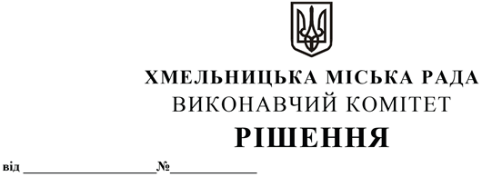

Про надання дозволу громадянам Лункіну Олексію Володимировичу, Лункіній Єві Олексіївні на влаштування балкону з легких конструкцій до житлового приміщення № 132 гуртожитку для малих сімей по вул. Свободи, 8Б в м. Хмельницькому

Розглянувши матеріали, подані управлінням архітектури та містобудування, керуючись Законом України «Про місцеве самоврядування в Україні», рішенням тридцять четвертої сесії Хмельницької міської ради від 09.10.2019 року № 86 «Про втрату чинності рішення шостої сесії Хмельницької міської ради від 27.04.2011 року № 15 та затвердження Порядку про надання дозволу на влаштування вітрин, балконів та проведення ремонту, обладнання, реконструкції фасадів будинків та споруд на території міста Хмельницького», виконавчий комітет міської ради

В И Р І Ш И В:

1. Надати дозвіл громадянам Лункіну Олексію Володимировичу, Лункіній Єві Олексіївні на влаштування балкону з легких конструкцій до житлового приміщення № 132 гуртожитку для малих сімей по вул. Свободи, 8Б в м. Хмельницькому (свідоцтво про право власності, серія та номер: б/н, виданий 25.10.2021).
2. Контроль за виконанням рішення покласти на заступника міського голови М. Ваврищука.

Міський голова О. СИМЧИШИН

